1. Escribe el valor posicional de cada dígito.

2. Completa.

3. Encierra en cada caso el número en que el dígito destacado tiene menor valor posicional
.

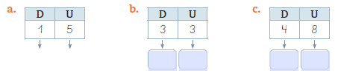

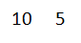

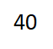
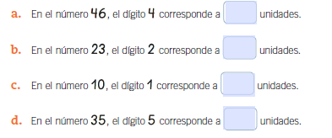

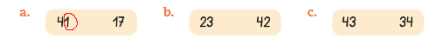

. 1. Encierra de a 10 para contar. Luego, escribe la cantidad de y el número de decenas y unidades que tiene.

2. Descompón cada número. Observa el ejemplo

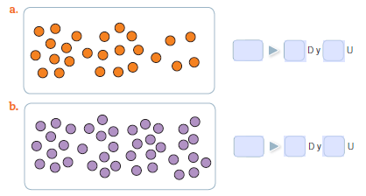

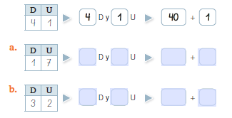

1. Compón cada número.

2. Completa.

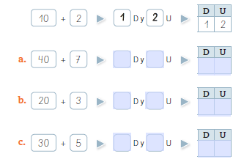

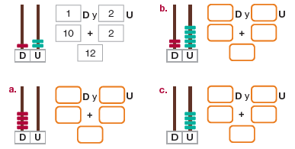

Solucionario: Valor Posicional
1. 10 y 5 30 y 3 40 y 8
2. 40 20 10 5
3 a) el 1 del 41; b) el 2 del 42; c) el 3 del 34
Solucionario: Descomposición aditiva
1. a) 25 – 2D y 5U
b) 39 - 3D y 9U
2. a) 1D y 7U - 10 + 7
b) 3D y 2U - 30 + 2
Solucionario: Composición aditiva
1.
a) 4D y 7U - 47
b) 2D y 3U - 23
c) 3D y 5U – 35
2.
a) 4D y 0U - 40 + 0 – 40
b) 2D y 5U - 20 + 5 – 25
c) 0D y 4U - 0 + 4 - 4

